Multi-ProbCut——一种新的剪枝算法

一、ProbCut的基本思想
在解决博弈问题时，被广泛采用的是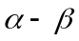剪枝算法和其有严格剪枝条件的改进（如NegaScout）。一个典型的剪枝如算法1所示：
int AlphaBeta(int height, int alpha, int beta)
{
int i, max, val;
POSDELTA delta; //记录局面的变化

if (Leaf(&pos, height)) //是否叶节点？
return Eval(&pos); //是，则计算其评价值
max = alpha;
for (i = 0; i < pos.movenum; i ++) { //对所有可能的招法
Move(&pos, pos.move[i], &delta); //走一步并在delta中保存变化
val = -AlphaBeta(height – 1, -beta, -max); //获得NegaMax值
Undo(&pos, &delta); //恢复原来局面
if (val > max) {
if (val >= beta) return val; //剪枝
max = val; //新的最大值
}
}
return max;
}
算法 1：使用剪枝的NegaMax算法

而ProbCut是近十年来出现的一种新的剪枝算法，它不同于以往的如NegaScout这样的有严格剪枝条件的剪枝算法，而是根据具体对弈问题中的概率因素来决定剪枝条件的，所以称之为ProbCut，即概率剪枝。
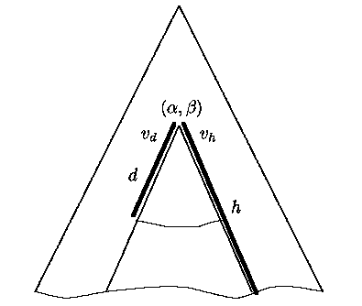
ProbCut能够对不太可能影响结果最小－最大值的子树进行剪枝，这种算法的思想基于以下事实：当使用一个较好的局面评价函数（这是一个必要的条件）和使用静态搜索（Quiescence Search）时，在同一局面下用不同深度搜索得到的最小－最大值是高度
图1

相关的。
如图1所示，我们希望在搜索深度上，能够通过一个较浅的搜索深度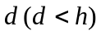上返回的最小－最大值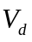对真正的最小－最大值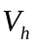很好地进行估算（这个浅层的搜索称为检查搜索）。利用这个估算，可以用概率来描述是否在当前的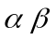窗口之外。若估计在当前的窗口之外，则此（根）局面不需要进行更深的搜索，否则就应进行更深的搜索以得到真正的最小－最大值。而利用浅层搜索对深层搜索进行估算所产生的开销相比深层搜索的开销而言可以忽略不计。
一种利用来描述的自然的想法是利用线性表达式：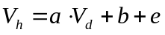，这里，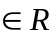，为服从正态分布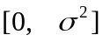的误差变量。若局面评价函数是高度稳定的，则的期望值为1，的期望值为0且极小，也就是说使用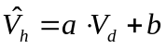对进行估算的精度是非常高的。那么可以使用以下关系式来估算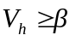的概率：
，由于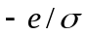服从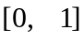上的正态分布（分布函数为），所以可引出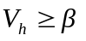的概率至少为，当且仅当 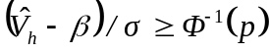。这个条件等价于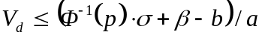。类似的，可以得到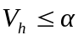的概率至少为，当且仅当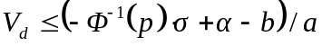。因而，我们只需要关心是否大于或小于一个由、以及常量、、和构成的简单关系式的值。根据以上分析可以得到如下的ProbCut算法：
#define PERCENTILE 1.5
#define DP 4 //浅层搜索深度
#define D 8 //检查深度

int AlphaBeta(int height, int alpha, int beta)
{
...
if (height == D) {
int bound;
/*v >= beta 的概率至少为p？是，则进行剪枝*/
bound = round((+PERCENTILE * sigma + beta –b)/a);
if (AlphaBeta(DP, bound – 1, bound) >= bound) return beta;
/*v <= alpha 的概率至少为p？是，则进行剪枝*/
bound = round((-PERCENTILE * sigma + alpha – b)/a);
if (AlphaBeta(DP, bound, bound + 1) <= bound) return alpha;
}
...
}
算法 2：使用ProbCut扩展的剪枝算法
在算法2中，对于高度为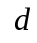的节点，首先使用深度为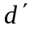的零窗口搜索来判断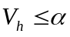或者的概率是否至少为。

二、参数的选择
若使用搜索深度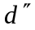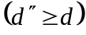进行搜索，那么使用算法2时要进行的蛮力搜索的深度为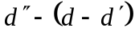。从另一方面来说，在使用普通的算法进行深度为的搜索的相同时间内，使用算法2的最大搜索深度不会超过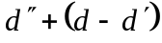，这是因为的深度总会被完全搜索。选择一个较大的PERCENTILE会导致花费大量时间进行浅层的搜索，因为这样只会有很少的向前的剪枝发生。而在另一种极端的情况下，会有许多（错误的）剪枝发生──这时深度为的搜索退化成了深度为的搜索。在使用线性回归法来估计参数、和前，必须选择搜索深度和。若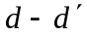太大，误差变量的变化范围将会增大并且因此减少了剪枝的数量。而从另一方面来说，也不能够太小，否则测试搜索所带来的开销可能会抵消掉浅层搜索所节约的时间。此外，在选择时必须考虑到这个深度在对弈时应会达到并且大量的局面评价应该在合理的时间内完成。和往往是靠经验来选择的。
在选择了和后，就要通过大量的蛮力搜索的实例使用线性回归法来获得参数、和，在选取这些实例时应涵盖各种典型的局面，以减小参数的偏差。而PERCENTILE参数（即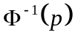）的选择常通过与使用普通的算法的程序对弈来获得（Logistello的这个值为1.5）。

三、Multi-ProbCut
仔细考察ProbCut算法，可以发现可能对其进行如下改进：
- ProbCut算法仅仅在一个特定的深度上进行检测，若未满足概率剪枝条件，那么在其后的搜索中仅仅进行蛮力搜索而不会对其进行更多的概率剪枝，然而ProbCut算法仍然能够在这些蛮力搜索中被使用。故而，可以在各个搜索深度上递归地使用概率剪枝的判断，以进行更多的剪枝（图2）。
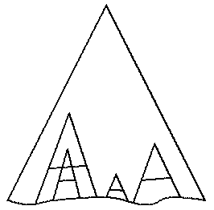
图2：在不同的深度上向前剪枝

- 在极端不平衡的局面下（指一方占有极大优势），通常只要通过很浅的检查搜索就能够进行剪枝了。因而，使用逐渐加深的检查搜索直到发生剪枝可能会节省额外的时间（图3）。
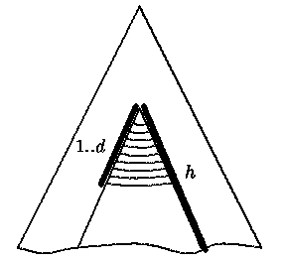
图3：逐渐加深的检查搜索
- ProbCut采用的是单一的剪枝条件（算法中2的PERCENTILE），若能够分别对不同的局面采用不同的参数进行判断，则性能可能有所改进。
- 将简单的线性函数替换为更加精确的使用战术和局面特性来估计的函数可能会得到更好的性能。不过在实践中，至少在Othello和国际象棋的程序中是很难找到这样的函数的，因为在静态搜索时已经充分考虑到了这些战术因素。
考虑以上1至3点，可以对ProbCut算法作出改进，新的算法称为Multi-ProbCut（简称为MPC），如算法3所示：

#define MAX_STAGE 64 //不同类型的局面数，例如局//面上的棋子数
#define MAX_HEIGHT 13 //最大检查深度
#define NUM_TRY 2 //最大检查次数

//对于不同局面和深度的ProbCut参数
struct Param {
int d; //检查深度
float p; //剪枝条件
float a, b, sigma； //参数
} param[MAX_STAGE + 1][MAX_HEIGHT + 1][NUM_TRY]；

Position pos;

int MPC(int height, int alpha, int beta)
{
int i, max, val;
POSDELTA delta; //记录局面的变化

if (Leaf(&pos, height)) //是否叶节点？
return Eval(&pos); //是，则计算其评价值

//检查部分：
if (height <= MAX_HEIGHT) {
for (i = 0; i <= NUM_TRY; i++) {
int bound;
Param &pa = param[pos.stage][height][i];

if (pa.d < 0) break; //检查终止？

bound=round((pa.p*pa.sigma+beta–pa.b)/pa.a);
if (AlphaBeta(pa.d, bound – 1, bound) >= bound)
return beta;
bound=round((-pa.p*pa.sigma+alpha-pa.b)/pa.a);
if (AlphaBeta(pa.d, bound, bound + 1) <= bound)
return alpha;
}
}

//Alpha-Beta剪枝算法的剩余部分
max = alpha;
for (i = 0; i < pos.movenum; i++) {
Move(&pos, pos.move[i], &delta);
val = -MPC(height – 1, -beta, -max);
Undo(&pos, &delta);
if (val > max) {
if (val >= beta) return val;
max = val;
}
}
return max;
}
算法3：MPC算法
在算法3中，数组param存贮在每个对弈阶段的参数和检查深度。第一个for循环对若干搜索深度使用零窗口的算法进行搜索，直到发生剪枝或在该局面和搜索深度下没有再要进行的检查搜索为止。在检查部分MPC并不递归地调用自身以避免搜索深度退化（在ProbCut中不用担心这一点，因为只会在特定的深度上进行检查）。

参考资料：
Michael Buro. ProbCut: An Effective Selective Extension of the Algorithm
Michael Buro. Experiments with Multi-ProbCut and a New High-Quality Evaluation Function for Othello

